JY-80CNC数控型材卷弯机技术参数
一、设备概况：
JY型系列数控型材卷弯机由伺服电机驱动控制，伺服驱动控制角度，PLC控制可编程式操作系统。自动操作，操作简便；移动式脚踏开关具有启动、紧急停止两种功能，安全性高：该机性能稳定，效率高，是管材加工行业的理想设备。
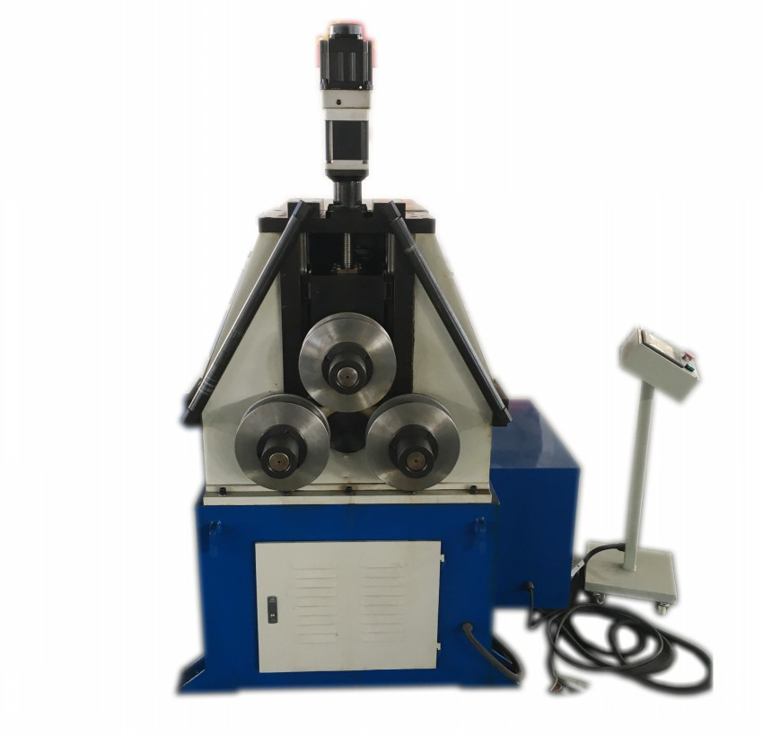
二、性能特点：
1. 机械电机传动，结构紧奏，可靠性高
2. 三辊驱动，不易打滑，薄壁材料亦可弯曲。
3. 该机液压传动，进给速度可随意调整，可获得不同曲率的圆形，弧形或螺旋形。
4. 改变模具槽形，可加工各种金属型材，如角钢，扁铜，圆管以及其他异形截面型材。
5. 弯制大半经型材，避免了制作特大弯管模的弊端，是系列单头，双头弯管机必要补充。
6. 本机适应中，大批量生产，速度快，效率高。

三、工作原理介绍：
本机由主传动机构、导向传动机构、顶料机构、夹料机构、电器系统及液压系统等主要部分组成。工作时，由电动机带动减速机旋转，供给压力油，伺服电机控制弯管角度，微电脑（PLC）发出指令，控制伺服电机驱动，按一定顺序和规律动作，以达到弯管的目的。
四、操作步骤：
1.将电源接通，打开电源开关；
2.将试模管放入前两对送料轮模里，调节其行程，将管夹紧；
3.调节预压模位置和压模行程，试调试至预弯管的弧度，伺服自动控制弯曲行程角度；
4.将管置入第一对送料轮模，踩下脚踏开关，机器将自动送管、自动压模、自动退模，实现滚圆工作；
5.若需要改变产品的弧度大小，程序输入压模的行程实现自动化高精度控制弯曲角度。
五、技术参数
序号 | 名称 | 参数 | 单位符号 | 备注
1 | 机型参数 | JY-80CNC
2 | 最大卷弯能力 | 75X2.0 | Mm | 可按客户要求
3 | 最大弯曲半径 | 无限制 | Mm | 可定制
 | 最小弯曲半径 | 管直径20倍
4 | 伺服调节行程 | 260 | Mm
5 | 控制系统 | 微电脑控制
8 | 可储存零件数 | 16×16 | 个
9 | 电动机 | 7.5KW |  | 无锡太湖
10 | 伺服电机 | 3KW |  | 三菱
11 | 机床外形尺寸 | 2500×850×1500 | mm
12 | 机床重量 | 约1500 | KG

